Cristian Santiago Moreno Ruiz

Profesor Andrés Martín Cantor

Propuesta Producto innovador

La propuesta sobre el producto es dirigida al área del deporte por lo que el sector de mi empresa será el deportivo.

Este primer producto vino a solucionar inicialmente uno de los problemas más frecuentes de todos los amantes de los deportes en los cuales se utiliza una herramienta estilo raqueta ( bádminton, tenis, pádel, Ping pong, squash, tenis de mesa.

¿Cuál es el problema que identificamos ?

El problema identificado es la similitud fuerte entre estos deportes en cuanto a la herramienta utilizada y el equipamiento pues como se mencionó todas usan una especie de raqueta/pala para practicar el deporte y aveces resulta muy costoso comprar todo por separado para jugar.

¿ Cuál es la idea ?

La idea es la venta de una plataforma deportiva adaptable, es decir, un mismo dispositivo que se pueda adaptar al deporte que quiera, donde se puede ajustar por medio de la herramienta que todos tenemos a mano hoy en día, es decir, el celular por medio de la descarga de una aplicación donde se pueda configurar cada uno de los parámetros deseados por la persona entre los cuales estarían para este primer producto que estará a la venta:
- tamaño;
- peso;
- balance;
- rigidez;
- tensión de las cuerdas;
- tipo de superficie;
- agarre;
- Color de la herramienta
Es importante aclarar que la propuesta inicial será sobre este tipo de deportes pues más adelante trabajaremos por poner a la venta más objetos y plataformas adaptables sobre otras disciplinas que ya se encuentran en desarrollo como lo es basketball, futbol con guayos adaptables, voleibol, boxeo con guantes adaptables a la situación a y los diferentes deportes de contacto y más deportes.
Idea clave de nuestra empresa : ADAPTABILIDAD
¿ que se logra con esto ?
En primer lugar se logra un ahorro considerable en cuanto al gasto que implica comprar todo por separado y gastar mucho dinero de acuerdo a que sabemos que el hecho no es solo comprar una herramienta sino que también se escoge el peso, los materiales con los que está hecha, y así lograr unificar todo en este producto que estamos ofreciendo.

Nombre de la empresa: Omnia
¿ Por qué este nombre ?
Esta palabra proviene del latín y significa “todo” o “ todas las cosas” lo cual encaja perfectamente sobre la propuesta de un objeto que sea todo en uno, además es un nombre fácil de recordar.
Nuestro eslogan : “Your sport. Your setup”
Nuestro logo empresarial :
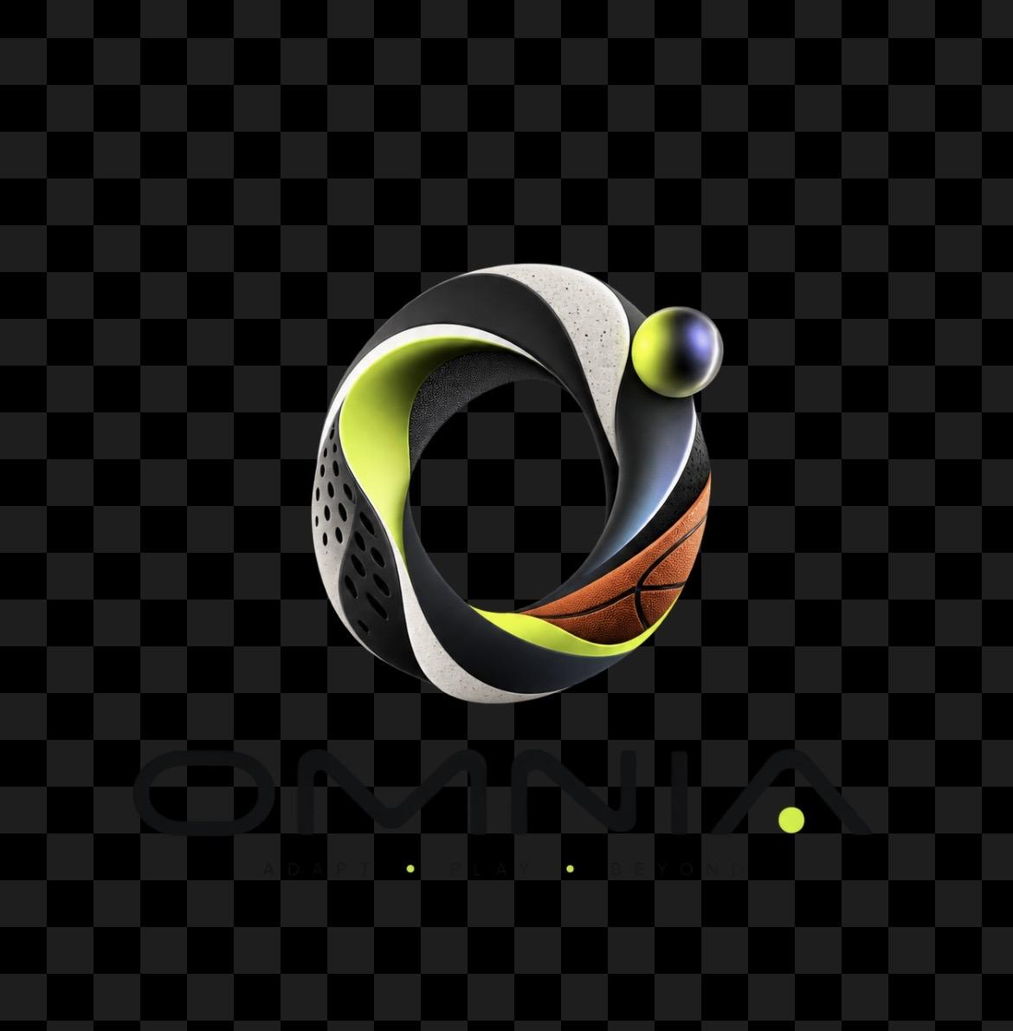
Imagen de este primer producto:
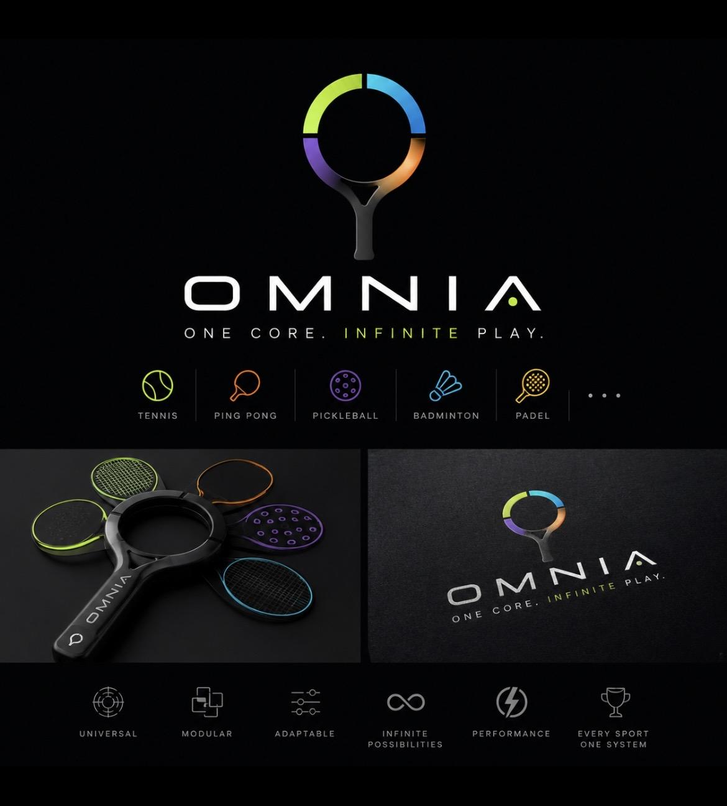
* imágenes generadas con IA ( ChatGPT )*

MANUAL DE IDENTIDAD DE MARCA

OMNIA

ADAPT. PLAY. BEYOND.

1. INTRODUCCIÓN
OMNIA es una marca de tecnología y equipamiento deportivo adaptable que busca transformar la forma en que las personas practican deporte.
La idea base es simple:
un solo sistema que se adapta a diferentes actividades deportivas.
OMNIA desarrolla productos modulares que pueden configurarse según el deporte o la necesidad del usuario, sin estar limitada a una sola disciplina.

2. CONCEPTO DE MARCA

Adaptabilidad sin límites
En OMNIA, el producto se adapta al usuario, no al revés.
La marca se basa en cuatro ideas clave:
- Universalidad: sirve para múltiples deportes.
- Adaptabilidad: cambia según la necesidad.
- Multifuncionalidad: un sistema, muchas funciones.
- Evolución: puede crecer y ampliarse con el tiempo.

3. PROPÓSITO
Hacer el deporte más flexible y accesible mediante sistemas que reduzcan la necesidad de equipamiento especializado.
OMNIA busca simplificar la práctica deportiva sin limitarla.

4. VISIÓN
Ser una marca global de referencia en tecnología deportiva adaptable, creando un ecosistema que conecte diferentes deportes dentro de un mismo sistema.

5. MISIÓN
Diseñar soluciones deportivas innovadoras que permitan adaptar el equipamiento a diferentes actividades de forma práctica, tecnológica y versátil.

6. PROPUESTA DE VALOR

ONE SYSTEM. EVERY SPORT. LIMITLESS POSSIBILITIES.
OMNIA propone un sistema modular que permite múltiples configuraciones dentro de un mismo producto.
Se basa en tres pilares:
- ADAPT: el sistema cambia según la actividad.
- PLAY: permite practicar diferentes deportes.
- BEYOND: evoluciona más allá de sus límites iniciales.

7. PÚBLICO OBJETIVO
Personas activas que practican más de un deporte o buscan soluciones versátiles.
Incluye:
- Deportistas multidisciplinares
- Usuarios recreativos activos
- Personas interesadas en tecnología deportiva
- Usuarios que viajan o buscan practicidad

8. PERSONALIDAD DE MARCA
OMNIA es:
- Innovadora
- Dinámica
- Tecnológica
- Versátil
- Confiable
- Inclusiva

9. TONO DE COMUNICACIÓN
- Claro y directo
- Inspirador
- Seguro
- Futurista pero sencillo
Ejemplo:
En lugar de descripciones técnicas complejas:
“One system. Every possibility.”

10. IDENTIDAD VERBAL

OMNIA
Proviene del latín y significa “todo”.
Representa un sistema abierto, adaptable y en constante evolución.

11. TAGLINE

ADAPT. PLAY. BEYOND.
- ADAPT: el sistema se ajusta al usuario
- PLAY: el deporte como experiencia
- BEYOND: evolución sin límites

12. IDENTIDAD VISUAL

Símbolo
Forma circular e interconectada que representa:
- movimiento
- conexión
- transformación
- infinitas posibilidades
No representa un deporte específico, sino un sistema adaptable.

13. LOGOTIPO
Tipografía geométrica, moderna y limpia.
Transmite:
- tecnología
- precisión
- modernidad
Uso:
- Símbolo + OMNIA (principal)
- OMNIA + tagline (secundario)
- Solo símbolo (uso reducido)

14. PALETA CROMÁTICA
- Graphite: base tecnológica y elegante
- White: simplicidad y contraste
- Lime: energía e innovación
- Electric Blue: tecnología y confianza
- Orange: dinamismo y acción
Los colores pueden representar diferentes modos o experiencias, no deportes específicos.

15. SISTEMA GRÁFICO
Elementos clave:
- círculos
- líneas curvas
- formas modulares
- conexiones
Concepto visual:
CONNECTION → TRANSFORMATION → MOVEMENT

16. ARQUITECTURA DE PRODUCTO
- OMNIA: marca principal
- OMNIA ONE: sistema base
- OMNIA MODULES: componentes intercambiables
- OMNIA APP: configuración digital
- OMNIA MOVE: futuras extensiones

17. EXPERIENCIA DE USUARIO
- CHOOSE: elegir actividad
- ADAPT: configurar el sistema
- PLAY: usar el producto
- CHANGE: modificar configuración
- EXPLORE: descubrir nuevas opciones

18. FUTURO DE LA MARCA
OMNIA puede expandirse a múltiples áreas deportivas y de bienestar sin cambiar su identidad.
Su sistema está diseñado para crecer.

19. FRASE CENTRAL
“No es un producto para un deporte. Es un sistema para todas tus posibilidades.”

20. CONCEPTO FINAL

OMNIA
ONE SYSTEM.
EVERY POSSIBILITY.
Una marca que no representa un deporte,
sino la libertad de practicar todos.

